企业操作手册

1索四川政务服务网，使用法人账号注册（注册过后）



注册界面（必须是法人注册）

选择注册方式，填写信息（图为实人注册界面）

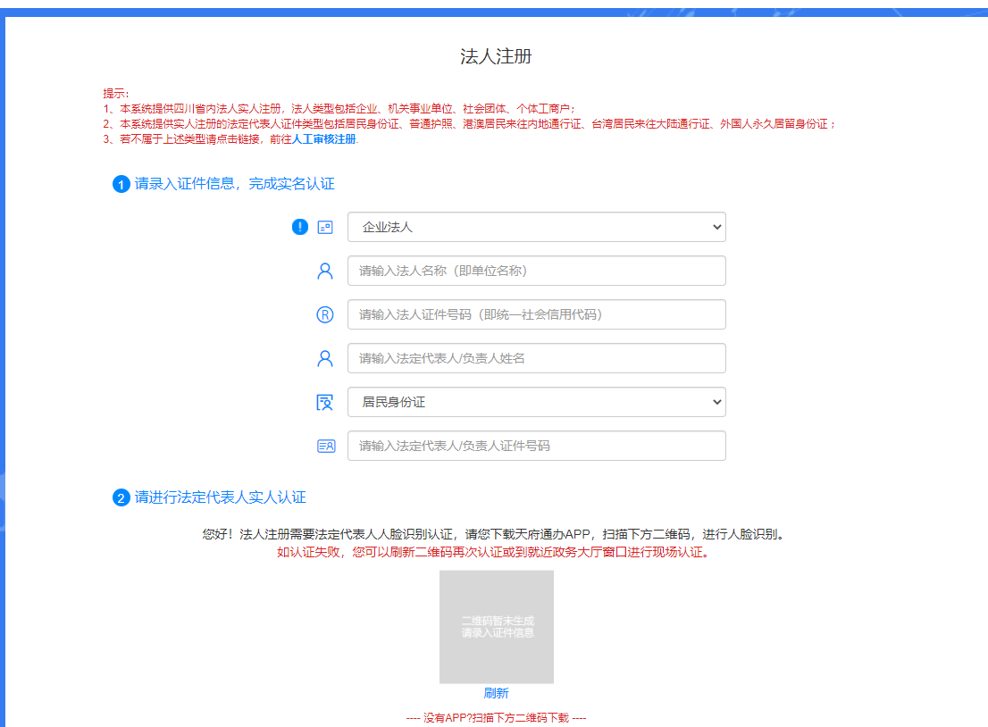

2.注册完成后点击登陆



登陆界面（只能使用法人登录才能申请办理事项）



1. 在首页搜索需要办理的事项



点击办事指南

或者可以点击直通部门-省药监局，进行搜索查询需要办理事项



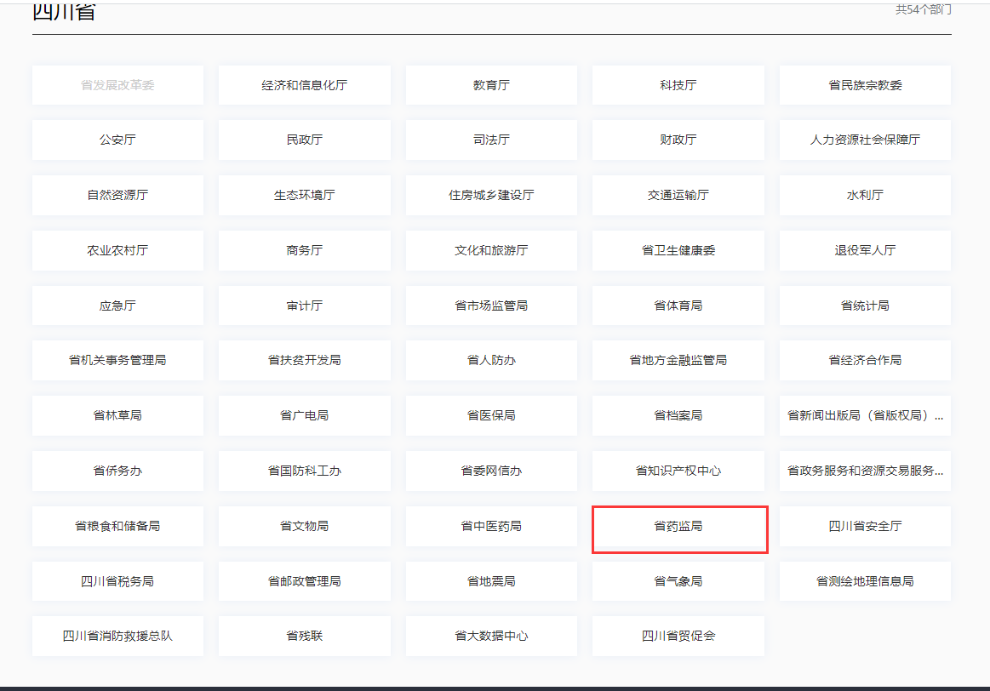



1. 点击进入需要办理事项的界面，点击在线申请



4.进入后即为办理事项的申请表单，填写资料，提交即可（“\*”为必填项）

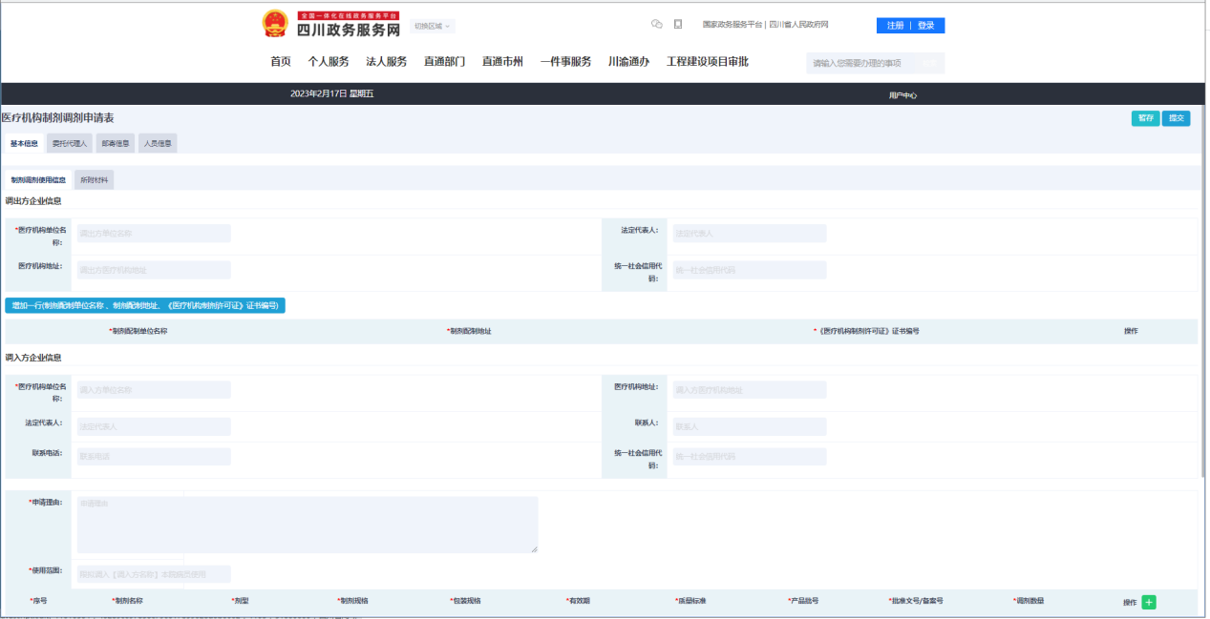

注：暂存，退回补正，不予许可，办件状态，打印申请表，都在用户中心-我的申请里面

